# KONSELING KELOMPOK UNTUK PERBAIKAN STATUS GIZI PADA BALITA GIZI KURANG USIA 6- 59 BULAN DI UPT PUSKESMAS WAJOK KECAMATAN JUNGKAT

Iman Jaladri1, Jurianto Gambir1, Didik Hariyadi1

1Jurusan Gizi, Poltekkes Pontianak

Email penulis: imanjaladri@gmail.comid

# ABSTRAK

Masa balita memerlukan intake zat gizi yang cukup untuk mendukung tumbuh kembang. Pola makan balita, selain upaya untuk memenuhi kebutuhan gizi, juga merupakan upaya awal pengenalan makanan. Semakin beragam dikenalkan pada rasa, tekstur, warna dan aneka pengolahan, anak akan mendapatkan kakayaan referensi ragam dan jenis makanan. Kesalahan pemberikan makan pada balita bukan hanya akan menyebabkan masalah gizi masa balita, tetapi juga berhubungan dengan masalah gizi pada kehidupan selanjutnya.

Stunting pada balita erat dengan pola makan yang diberikan. Selain berhubungan dengan ketersediaan pangan keluarga, pemberian makan anak ditentukan oleh pengetahuan dan ketrampilan dalam menyediakan makanan. Pola makan sering berhubungan dengan budaya, sehingga sering terjadi masalah gizi terjadi pada kelompok tertentu. Upaya konseling dengan sumberdaya terbatas bisa dilakukan sehingga meningkatkan efektifitas penyampaian pesan.

Konseling kelompok adalah upaya menyelesaikan masalah pada pasien dengan masalah yang sama. Dengan mengumpulkan pasien yang masalahnya relatif sama, maka pesan akan semakin terarah dan bahkan bisa terjadi diantara mereka saling berbagi pengalaman.

Keywords: konseling kelompok, balita, stunting

# PENDAHULUAN

Masalah gizi pada balita merupakan ancaman generasi sebuah bangsa. Anak yang menderita akibat kelurangan gizi akan mudah terkena sakit (Abdussalam, Krimadi, Siregar, Lestari, & Salimo, 2016). Pada anak mempunyai masalah dengan status giziniya juga cenderung mengalami anemia (Ajakaye & Ibukunoluwa, 2019). Selain itu ada penelitian yang menyebutkan bahwa anak stunting mudah menderita diare (Checkley et al., 2008). Stunting sebagai akibat dari kekurangan gizi yang adekwat bahkan mengakibatkan fungsi motorik menurun (Solihin, Faisal, & Dadang, 2013)

Berdasar laporan Riskesdas, stunting masih menunjukan masalah serius. Prevalensi pendek (stunting) menurut provinsi dan nasional. Prevalensi pendek secara nasional tahun 2013 adalah 37,2 persen, yang berarti terjadi peningkatan dibandingkan tahun 2010 (35,6%) dan 2007 (36,8%). (Kemenkes, 2019). Di Kalimanta Barat, kasus stunting masih di atas angka nasional, yaitu 38,6 pada tahun 2013 (Renyoet, Martianto, & Sukandar, 2016). Sementara data stunting di Pontianak hasil pemantaun status gizi tahun 2014 adalah 17,4 % dan 31,5% di Siantan Hulu, Pontianak Utara. (Mentari & Hermansyah, 2019) (Mentari & Hermansyah, 2019)

Stunting atau pendek adalah kegagalan pertumbuhan linier selain berhubungan dengan performa juga erat kaitanya dengan kesehatan. Dalam hal ini kekurangan zat gizi akan menyebabkan kekurangan komponen pembentukan hormon untuk antibodi. Defisiensi seng juga dapat menurunkan respon antibodi yang bergantung pada sel T sehingga dapat menyebabkan gangguan imunitas dan meningkatkan risiko terkenan infeksi. Respon terhadap infeksi yang mempengaruhi status gizi berupa penurunan selera makan (anoreksia), malabsorbsi dalam saluran cerna, kehilangan nutrien, dan perubahan metabolisme (Sundari & Nuryanto, 2016)

Akibat dari stunting ternyata sangat merugikan secara ekonomi. Sebuah penelitian oleh Renyoet et al., (2016) menunjukan bahwa hasil estimasi potensi kerugian ekonomi ini secara nasional pada balita stunting sekitar Rp 3.057 miliar sampai Rp 13.758 miliar atau 0,04-0,16% dari total PDB Indonesia. Potensi kerugian ekonomi karena stunting pada balita di Indonesia mencapai Rp 1,7 juta/orang/tahun atau Rp 71 juta/orang selama 49 tahun (usia produktif 15-64 tahun) berdasarkan BPS Tahun 2014. Data lain mengungkap bahwa stunting dapat menghambat pertumbuhan ekonomi dan menurunkan produktivitas pasar kerja, sehingga mengakibatkan hilangnya 11% GDP (Gross Domestic Products) serta mengurangi pendapatan pekerja dewasa hingga 20%. Selain itu, stunting juga dapat berkontribusi pada melebarnya kesenjangan/ inequality, sehingga mengurangi 10% dari total pendapatan seumur hidup dan juga menyebabkan kemiskinan antar-generasi. (Saputri & Tumangger, 2019)

Masalah stunting sama dengan masalah gizi lain. Secara klasik terjadi karena ada faktor langsung dan tidak langsung (Irwanda, Suryani, & Krisnasary, 2023). Penyabab langsung adalah asupan dan infeksi (Anisa et al., 2017). Hail penelitian Sari et al., (2016) menunjukan bahwa ada perbedaan asupan energi, protein dan beberapa mineral pada anak yang normal dan stunting. Menurut Tri Wurisastuti & Suryaningtyas, (2017) terdapat hubungan antara stunting dan riwayat malaria. Sementara, faktor penyebab tidak langsung diantaranya adalah ketersediaan pangan keluarga yang rendah, perilaku kesehatan termasuk pola pengasuhan anak yang tidak benar, pelayanan kesehatan yang rendah, serta lingkungan yang tidak sehat. (Istiono et al., 2009). Sebuah penelitian menyebutkan ada hubungan yang bermakna antara kebiasaan cuci tangan dengan kejadian stunting (Sinatrya & Muniroh, 2019). Menurut Anwar et al. (2014), dalam (Renyoet et al., 2016) kejadian balita pendek di Indonesia dapat disebabkan oleh rendahnya konsumsi pangan hewani seperti ikan, daging, telur, dan susu yang merupakan sumber protein dan kalsium.

Banyak upaya untuk menurunkan stunting mulai dari tingkat rumah tangga sampai tingkat nasional, dari modifikasi perilaku atau pengetahuan sampai teknologi tepat guna. Mulai dari kebijakan sampai implementasi (Anisa et al., 2017; Saputri, 2019). Upaya modifikasi pengetahuan yang dilakukan oleh (Wahyurin et al., 2019) menunjukan adanya peningkatan pengetahuan. Pemberian makanan tambahan PMT selain meningkatkan nilai skor z juga meningkatkan asupan energi dan protein (Waroh, 2019). Penggunaan pangan lokal dalam mengatasi stunting ternyata bisa juga menjadi alternatif (Irwan, 2019)

Persoalan stunting banyak dibahas di berbagai level pemerintah, DPR, perguruan tinggi bahkan Lembaga Swadaya Masyarakat (LSM). Tetapi pembahasan tersebut seperti masih dalam tataran menara gading (Saputri, 2019). Bahwa banyak penelitian dan program penanganan stunting mengalami keberhasilan. Tetapi masalah stunting masih saja tinggi.

Sebuah upaya yang lebih mempunyai daya ungkit dan efektif perlu diupayakan untuk membantu mereka yang mengalami stunting atau mempunyai resiko terkena stunting. Upaya tersebut adalah konseling model kelompok. Konseling ini dianggap efektif karena dan efektif karena bisa mengatasi kedekatan emosional antara konselor dan audiens juga karena konselor bisa lebih banyak mengangani audien. Tentu akan lebih bisa menjanjikan hasil jika audien dalam kelompok adalah mereka yang mempunyai kedekatan masalah.Tujuan kegiatan dan rencana pemecahan masalah disajikan dalam bagian ini.

# IDENTIFIKASI MASALAH

Stunting sudah dideklarasikan sebagai masalah nasional yang perlu mendapat perhatian dadi semua sektor. Sementara ini, kegiatan penaggulangan satunting banyak mendapat tantangan, diantaranya kurangnya akses terhadap pangan dan keterbatasan dalam pengetauan.

Kurangnya akses terhadap makanan bergizi: Banyak komunitas yang masih mengalami kesulitan dalam mendapatkan makanan yang cukup bergizi, terutama bagi keluarga dengan tingkat pendapatan rendah. Hal ini dapat disebabkan oleh keterbatasan ekonomi atau akses yang terbatas terhadap sumber daya pangan yang berkualitas. (Sihite, Nazarena, Ariska, & Terati, 2021)

Keterbatasan pengetahuan tentang gizi: Beberapa masyarakat mungkin tidak memiliki pengetahuan yang memadai tentang pentingnya gizi dalam pertumbuhan anak-anak. Kurangnya pemahaman tentang jenis makanan yang sehat dan cara mempersiapkannya secara benar dapat menyebabkan pola makan yang tidak seimbang.(Widyasari & Putri, n.d.)

Selain itu, akses pelayanan kesehatan juga masih menjadi masalah, terutama palayanan untuk mendapat pengetahuan dan ketrampilan pemilihan bahan makanan dan pengolahan makanan (Trihono et al., 2015).

Faktor sosial dan budaya: Aspek sosial dan budaya juga dapat berperan dalam masalah stunting. Misalnya, praktik pemberian makanan tambahan pada bayi dan anak-anak atau pola asuh yang tidak sesuai dengan kebutuhan gizi anak dapat menjadi faktor risiko stunting (Meliono & Budianto, 2004)

# METODELOGI PELAKSANAAN

Metode yang dilakukan adalah konseling kelaompok pad aibu balita yang mempunyai maslaah stuntuing atau mempunyai resiko stunting. Tahap yang sudah dilakukan adalah:

1. Brifing kegiatan
2. Penjajagan kerjasama dan perijinan dengan puskesmas
3. Penjajagan tempat (lokasi) kergiatan
4. Pembuatan media konseling

# HASIL DAN PEMBAHASAN

**Penyanjian Materi**

Materi disajikan dengan malakukan penyajian singkat. Kemudian dilanjutkan dengan tanya jawab. Dengan bantuan pedoman makan seimbang untuk balita, mahasiswa menjelaskan pola makan yang baik untuk mencegah stunting.

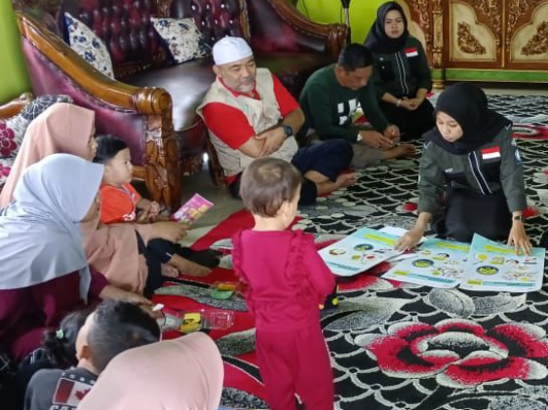

Gambar1 Penyajian Materi oleh Mahasiswa

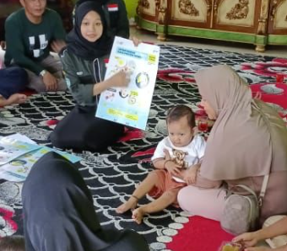

Gambar2 Penyajian Materi oleh Mahasiswa

Setelah mahasiswa melakukan penyajian, kemudian dilakukan tanya jawab. Mula mula mahasiswa yang memberikan jawaban, kemudian dosen menyempurnakan jawaban mahasiswa.

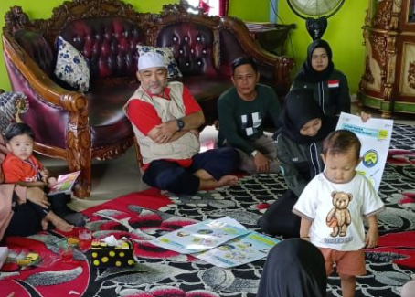

Gambar 3. Dosen Menambahkan Jawaban atas pertanyaan audien

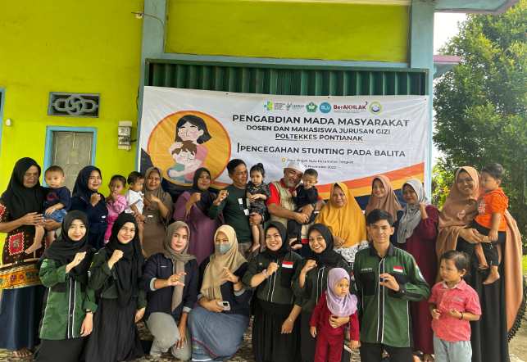

Gambar 4. Foto Bersama peserta, Mahasiswa dan Kader

Video kegiatan:

<https://www.youtube.com/watch?v=c_rrR04hVqw>

# KESIMPULAN

Bahwa konseling kelompok memberikan warna baru dalam edukasi gizi. Ditandai dengan cairnya suasana yang merangsang ibu balita untuk mengemukanan pertanyaan.

# REFERENSI

Abdussalam, R., Krimadi, R. N., Siregar, R., Lestari, E. D., & Salimo, H. (2016). Profil Infeksi Plasmodium, Anemia dan Status Nutrisi pada Malaria Anak di RSUD Scholoo Keyen, Kabupaten Sorong Selatan. *Scientific Programming*, *17*(6), 446. https://doi.org/10.14238/sp17.6.2016.446-9

Ajakaye, O. G., & Ibukunoluwa, M. R. (2019). Prevalence and risk of malaria, anemia and malnutrition among children in IDPs camp in Edo State, Nigeria. *Parasite Epidemiology and Control*, *8*, e00127. https://doi.org/10.1016/j.parepi.2019.e00127

Checkley, W., Buckley, G., Gilman, R. H., Assis, A. M., Guerrant, R. L., Morris, S. S., … Black, R. E. (2008). Multi-country analysis of the effects of diarrhoea on childhood stunting. *International Journal of Epidemiology*, *37*(4), 816–830. https://doi.org/10.1093/ije/dyn099

Irwanda, M., Suryani, D., & Krisnasary, A. (2023). Gambaran Asupan Energi , Zat Gizi Makro Dan Status Gizi Remaja Di SMP N 14 Kota Bengkulu Tahun 2022. *AKSARA : Journal of Non-Formal Education*, *09*(January), 199–208.

Kemenkes. (2019). Hasil Utama RISKESDAS. In *Kemenkes RI Balitbangkes* (pp. 1–200). JAKARTA: Kemenkes RI Balitbangkes.

Meliono, V. I., & Budianto. (2004). Dimensi Etis terhadap Budaya Makan dan Dampaknya pada Masyarakat. *Makara, Sosial Humaniora*, *8*(2), 65–70.

Mentari, S., & Hermansyah, A. (2019). Faktor-Faktor Yang Berhubungan Dengan Status Stunting Anak Usia 24-59 Bulan Di Wilayah Kerja Upk Puskesmas Siantan Hulu. *Pontianak Nutrition Journal (PNJ)*, *1*(1), 1. https://doi.org/10.30602/pnj.v1i1.275

Renyoet, B. S., Martianto, D., & Sukandar, D. (2016). Potensi Kerugian Ekonomi Karena Stunting Pada Balita Di Indonesia Tahun 2013. *Jurnal Gizi Dan Pangan*, *11*(3), 247–254. https://doi.org/10.25182/jgp.2016.11.3.

Saputri, R. A., & Tumangger, J. (2019). Hulu-Hilir Penanggulangan Stunting Di Indonesia. *Journal of Political Issues*, *1*(1), 1–9. https://doi.org/10.33019/jpi.v1i1.2

Sihite, N. W., Nazarena, Y., Ariska, F., & Terati, T. (2021). Analisis Ketahanan Pangan dan Karakteristik Rumah Tangga dengan Kejadian Stunting. *Jurnal Kesehatan Manarang*, *7*(Khusus), 59. https://doi.org/10.33490/jkm.v7ikhusus.550

Solihin, D. M., Faisal, A., & Dadang, S. (2013). Kaitan antara Status Gizi, Perkembangan Kognitif, dan Motorik pada Anak Usia Prasekolah. *Penelitian Gizi Dan Makanan*, *36*(1), 62–72.

Sundari, E., & Nuryanto, N. (2016). Hubungan Asupan Protein, Seng, Zat Besi, Dan Riwayat Penyakit Infeksi Dengan Z-Score Tb/U Pada Balita. *Journal of Nutrition College*, *5*(4), 520–529. https://doi.org/10.14710/jnc.v5i4.16468

Trihono, Atmarita, Tjandrarini, Id. H., Irawati, A., Utami, N. H., Tejayanti, T., & Nurlianawati, I. (2015). *Pendek (Stunting) di Indonesia, Masalah dan Solusinya* (Vol. 21). Jakarta: Balitbangkes. Retrieved from http://journal.um-surabaya.ac.id/index.php/JKM/article/view/2203

Widyasari, R., & Putri, A. (n.d.). The Relationship Of Exclusive Assessment, Infection Disease And The Level Of Knowledge Mother About Nutrition With Stunting Events In Age 12-36 Months In …. *Researchgate.Net*. Retrieved from https://www.researchgate.net/profile/Aulia-Putri-20/publication/348553211